**INDICAÇÃO Nº / 2023**

Troca de lâmpada na **Rua Antônio Carlos dos Santos, n ° 992, Jardim Callegari.**

**EXCELENTÍSSIMO SENHOR PRESIDENTE DA CÂMARA MUNICIPAL DE SUMARÉ**

Nos termos dos artigos 203 a 205 do Regimento Interno desta Casa de Leis, solicito a Vossa Excelência o envio desta propositura ao Excelentíssimo Senhor Prefeito Municipal indicando Troca de Lâmpada na **Rua Antônio Carlos dos Santos, n ° 992, Jardim Callegari.**

A falta de iluminação tem sido motivo de preocupação para os moradores locais, a escuridão aumenta o risco de acidentes e atividades criminosas na área. Acreditamos que a manutenção é fundamental para garantir a segurança e o bem-estar de nossa comunidade.

Sala das sessões, 26 de outubro de 2023.

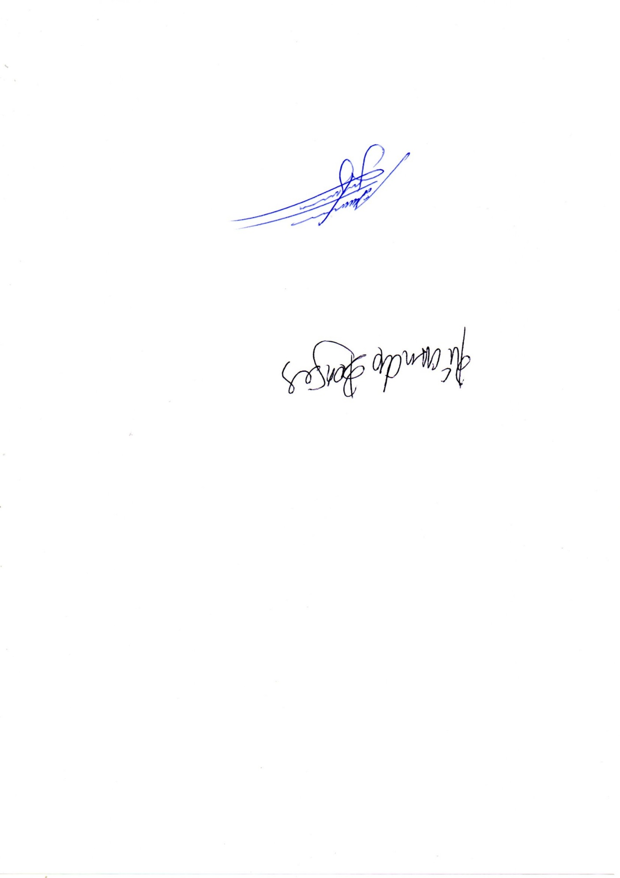

**ALLAN SANGALLI**

Vereador - PL